水泥配比计算系统
签发工具操作说明书
V3 — 全功能详尽版

CRRC · Wind Tower Concrete Platform
中国中车风电混塔用高 / 超高性能混凝土配合比设计系统
文档版本：2026-07-07
生成日期：2026/7/7

水泥配比计算系统 —— 授权签发工具操作说明书

目录
目录
水泥配比计算系统 —— 授权签发工具操作说明书 2
目录 2
1. 工具描述 2
2. 激活离线客户端 2

1. 工具描述
由于离线客户端由于具有传播性，因此增加授权校验功能。此授权工具用于水泥配比计算系统离线客户端激活码签发。

2. 登录授权签发工具
加密口令适用于进入授权客户端的密码，由管理员第一次打开授权客户端时进行输入，后续进入授权客户端需要此口令。
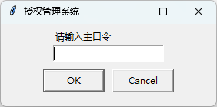

3. 使用流程
进入软件主页面之后，管理员将用户提交的设备指纹填入授权客户端的设备指纹输入框内，并填写有效天数之后点击签发授权码，即可对当前设备指纹生成授权码。将授权码发送给用户，用户填入授权码即可激活离线客户端。
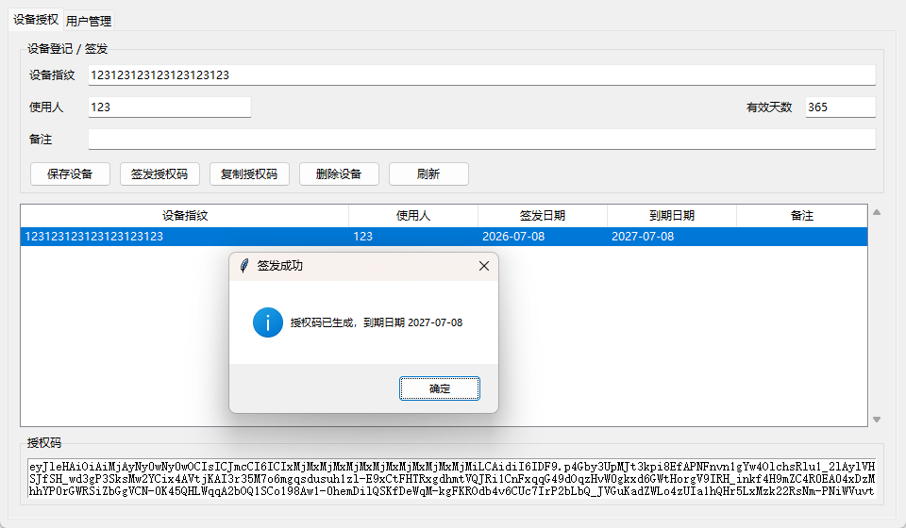
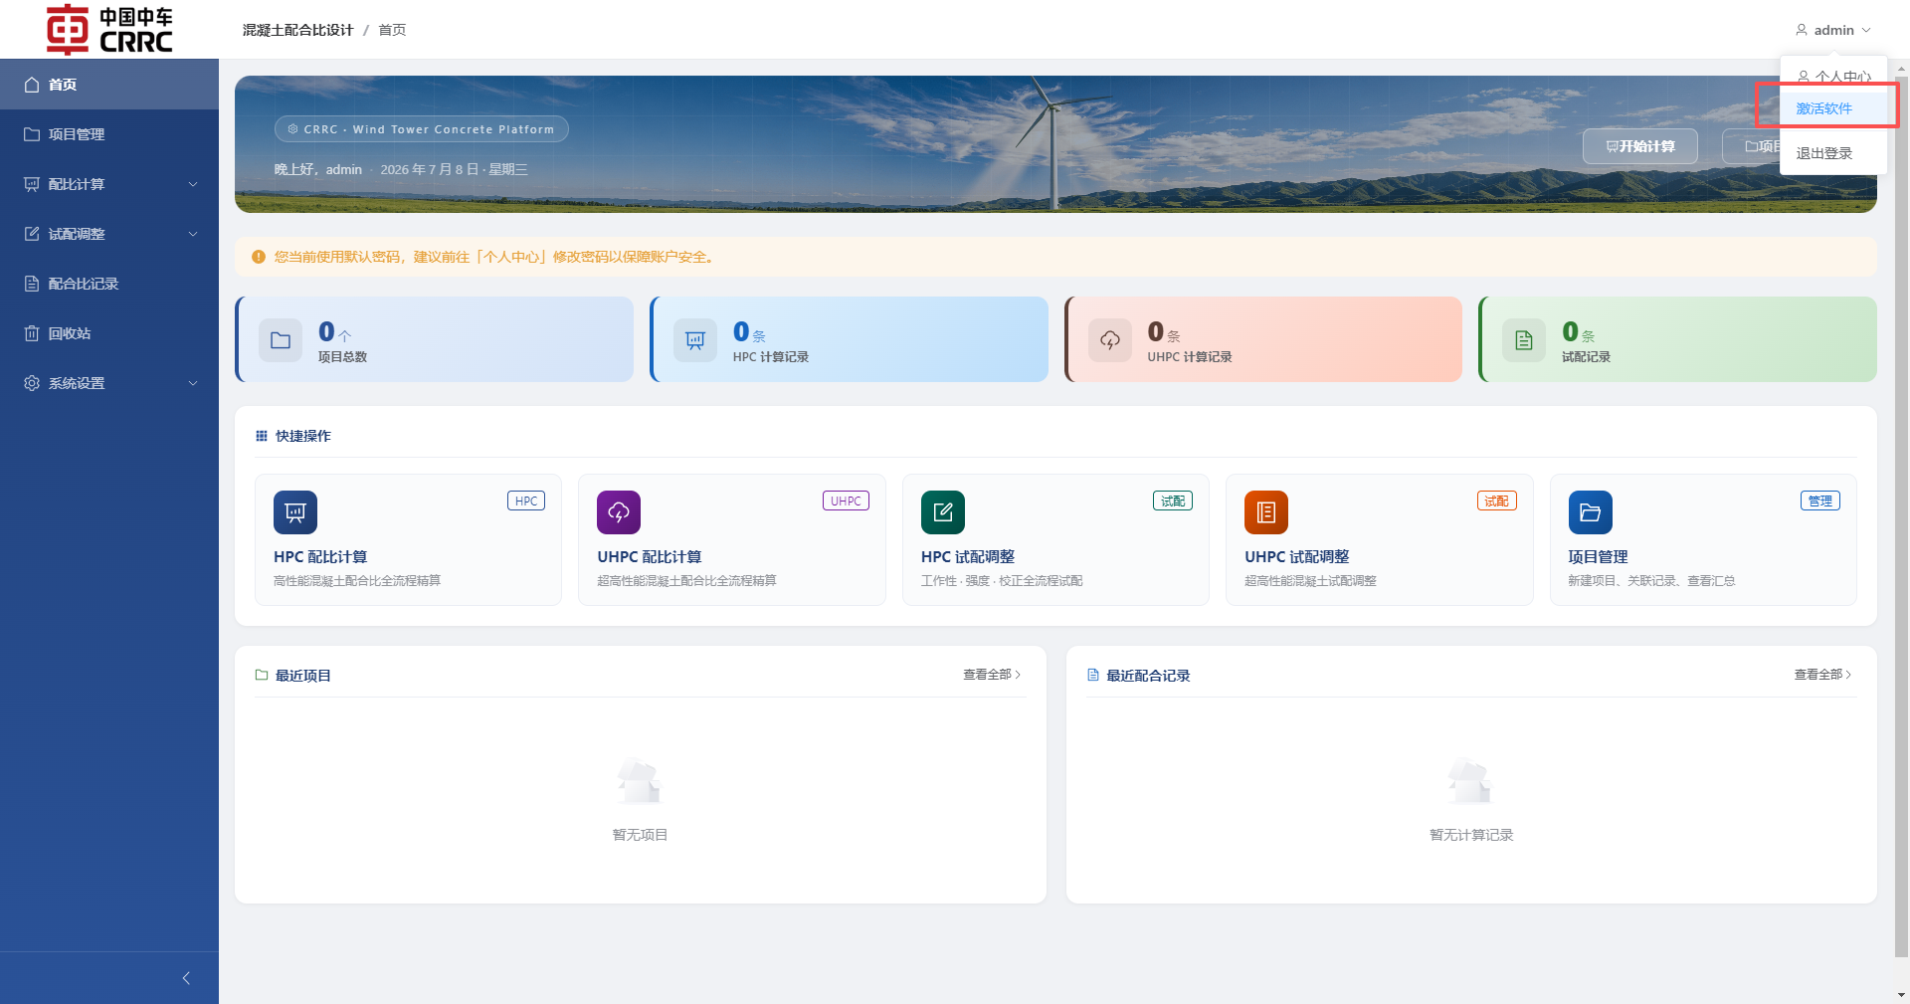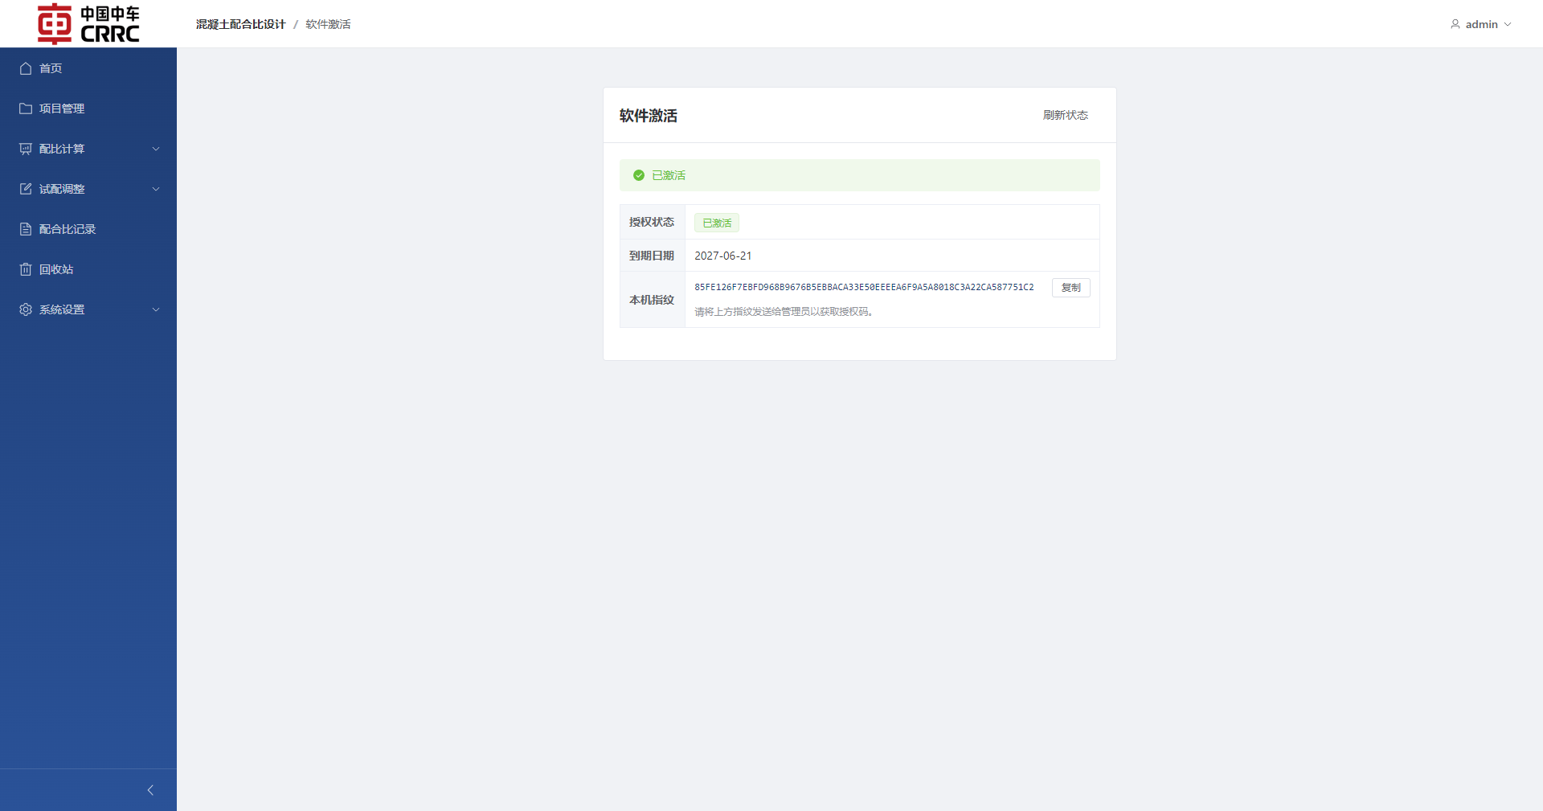

4. 用户信息管理
管理员可对已签发的用户信息进行管理，填写用户的姓名、联系方式等信息，用来做信息记录工作。
